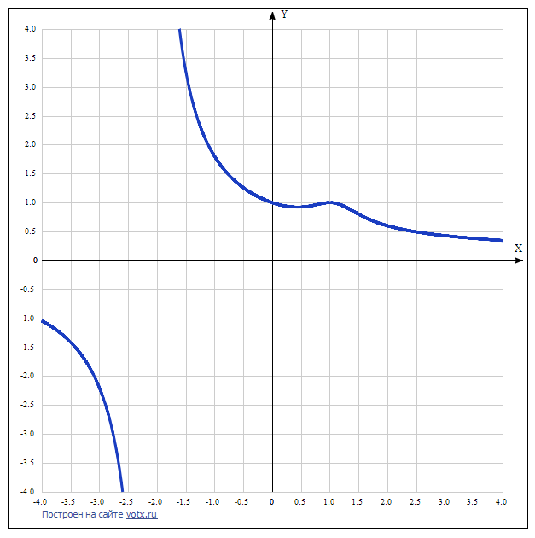

1) Область определения функции. Так как функция представляет собой дробь, нужно найти нули знаменателя.

Приравниваем нулю знаменатель: $x^{3}-3x+3=0.$

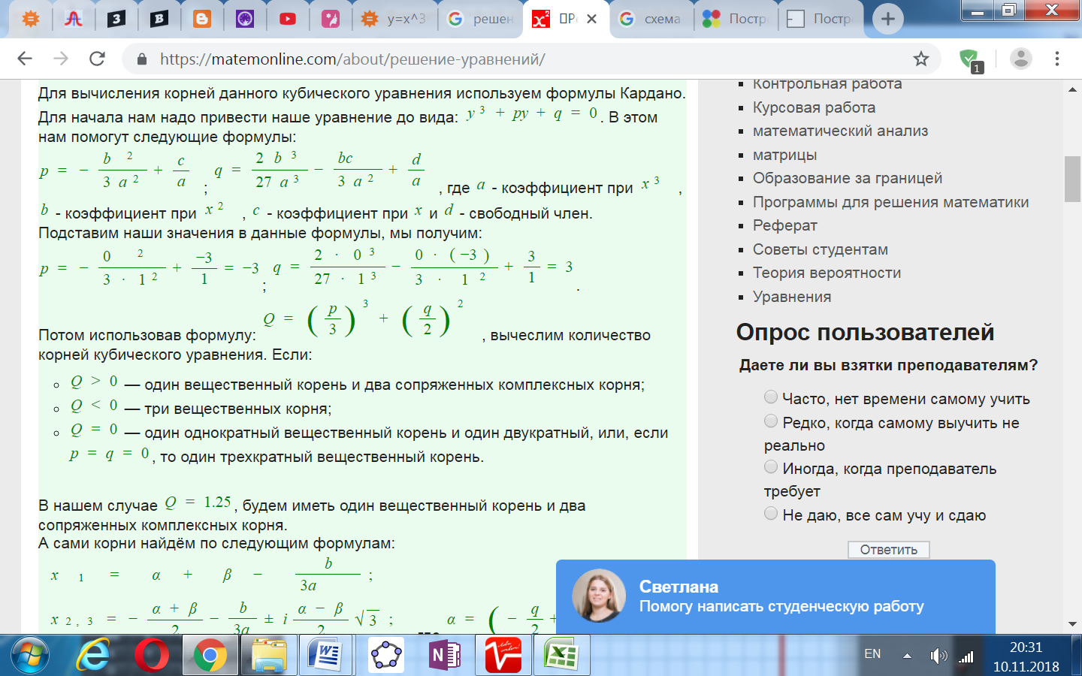

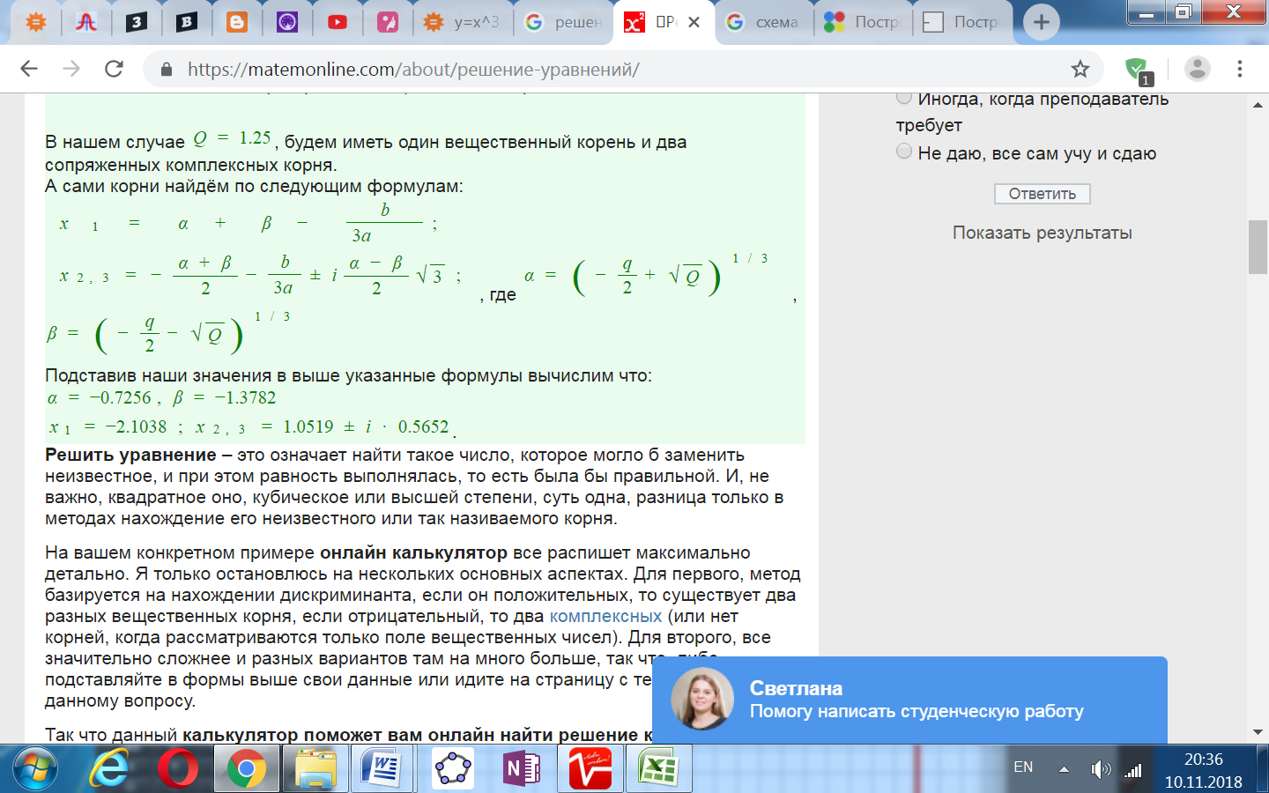

 Исключаем единственную действительную точку x = -2,1038 из области определения функции и получаем: 

D(y)=(−∞; -2,1038)∪( -2,1038;+∞).

2. Функция f (x) = $\frac{{2x}^{2}-4x+3}{x^{3}-3x+3}$ непрерывна на всей области определения.

Точки, в которой функция точно не определена (разрыв функции): х ≠ -2,1038.

Область значений функции приведена в пункте 5.

Исследуем поведение функции в окрестности точки разрыва.

Исследуем числитель.

$${2x}^{2}-4x+3=0.$$

Квадратное уравнение, решаем относительно x:

Ищем дискриминант:

D=(-4)^2-4*2*3=16-4*2*3=16-8*3=16-24=-8;

Дискриминант меньше 0, уравнение не имеет корней.

Так как квадратичный трёхчлен имеет положительный коэффициент перед $x^{2}$, то все его значения лежат в положительной полуплоскости.

В знаменателе значения левее точки х = -2,1038 отрицательны, правее – положительны.

Найдем односторонние пределы:

$$\lim_{x→-2,1038-0}{\frac{{2x}^{2}-4x+3}{x^{3}-3x+3}=-∞; \lim_{x→-2,1038+0}{\frac{{2x}^{2}-4x+3}{x^{3}-3x+3}=+∞; } }$$

Так как пределы равны бесконечности, точка *x=-*2,1038 является разрывом второго рода, прямая *x=-*2,1038 - вертикальная асимптота.

3. Точки пересечения с осью координат Ох.

График функции пересекает ось Ох при f = 0, значит надо решить уравнение:

$\frac{{2x}^{2}-4x+3}{x^{3}-3x+3}$ = 0.

Но, так как числитель по выше приведенному расчёту не может быть равен нулю, то и вся функция не равна нулю.

Значит, точки пересечения графика с осью координат Ох нет.

4. Точки пересечения с осью координат Оу.

График пересекает ось Oy, когда x равняется 0:

подставляем x = 0 в .

(((((((

2*02 – 4*0 + 3)/(03 - 3*0 + 3) = 3/3 = 1.

Результат: f(0) = 1. Точка: (0, 1).

5. Для того, чтобы найти экстремумы, нужно решить уравнение y’ = 0 (производная равна нулю), и корни этого уравнения будут экстремумами данной функции: $y^{'}(\frac{{2x}^{2}-4x+3}{x^{3}-3x+3})$ 
 = $\frac{4x-4}{x^{3}-3x+3}$ + $\frac{{(-3x}^{2}+3)(2x^{2}-4x+3)}{{\left(x^{3}-3x+3\right)}^{2}}$ = $\frac{{-2x^{4}+8x}^{3}-15x^{2}+12x-3}{{\left(x^{3}-3x+3\right)}^{2}}$

Приравниваем нулю числитель: ${-2x^{4}+8x}^{3}-15x^{2}+12x-3$ = 0.

Корни (из них 2 действительные и 2 комплексные) вычисляются по довольно сложному способу с переводом уравнения в кубическое.

Получаем: x1 = 1, x2 = 0.44643.

Значит, экстремумы в двух точках. Эти точки делят область определения функции на 3 части по признаку монотонности. На промежутках находим знаки производной.

Находится производная, приравнивается к 0, найденные точки выставляются на числовой прямой.

Где производная положительна - функция возрастает, где отрицательна - там убывает. Точки, в которых происходит смена знака и есть точки экстремума - где производная с плюса меняется на минус - точка максимума, а где с минуса на плюс - точки минимума.

|  |  |  |  |
| --- | --- | --- | --- |
| (-∞ ; -2.1038) | (-2.1038; 0.44643) | (0.44643; 1) | (1; +∞) |
| f'(x) < 0 | f'(x) < 0 | f'(x) > 0 | f'(x) < 0 |
| функция убывает | функция убывает | функция возрастает | функция убывает |
| x = | -1 | 0 | 1 |
| y' = | -2 | 0 | 2 |

В окрестности точки x = 0.44643 производная функции меняет знак с (-) на (+). Следовательно, точка x = 0.44643 - точка минимума. В окрестности точки x = 1 производная функции меняет знак с (+) на (-). Следовательно, точка x = 1 - точка максимума.

Так как функция имеет переменную в знаменателе, то она не может быть равна нулю.

Отсюда находим область значений функции: y ϵ R; y ≠ 0.

6. Точки перегибов графика функции:

Найдем точки перегибов для функции. Для этого надо решить уравнение y''=0 (вторая производная равняется нулю), корни полученного уравнения будут точками перегибов указанного графика функции. $y^{'}'(\frac{{2x}^{2}-4x+3}{x^{3}-3x+3})$  
 = $\frac{{2(2x^{6}-12x^{5}+36x^{4}-54x}^{3}+45x^{2}-27x+9}{{\left(x^{3}-3x+3\right)}^{3}}$.

Приравниваем нулю числитель, в котором нулю может быть равно выражение:

$${2x^{6}-12x^{5}+36x^{4}-54x}^{3}+45x^{2}-27x+9=0.$$

Общее аналитическое решение такого уравнения неизвестно, применяется метод итераций.

Из корней этого уравнения 2 корня действительные:

x1 = 0,78059, x2 = 1,39604.

7. Интервалы выпуклости, вогнутости:

|  |  |  |  |
| --- | --- | --- | --- |
| (-∞; -2,1038) | (-2,1038; 0,78059) | (0,78059; 1,39604) | (1,39604; +∞) |
| f''(x) < 0 | f''(x) > 0 | f''(x) < 0 | f''(x) > 0 |
| функция выпукла | функция вогнута | функция выпукла | функция вогнута |

8. Асимптоты.

Так как график данной функции близок к гиперболе, то она имеет 2 асимптоты: одна вертикальная (определена в пункте 2) в точке разрыва х = -2,1038.

Горизонтальная асимптота у графика функции определяется при нахождении [предела функции на бесконечности](http://www.webmath.ru/poleznoe/formules_7_11.php): =https://studfiles.net/html/645/163/html_iQdiBkfFCG.J6cA/img-WbeNJy.png

Отсюда следует, что горизонтальная асимптота – это ось Ох.

Функция f(x) имеет наклонную асимптоту y = k x + b тогда и только тогда, когда существуют конечные [пределы](http://www.mathforyou.net/Limit.html) к и в в уравнении у = кх + в.

$$\underset{ x→±∞}{k=lim⁡}{\frac{f(x)}{x}= \underset{x→±∞}{lim⁡}\frac{2x^{2}-4x+3}{{x(x}^{3}-3x+3)}=0.}$$

$$\underset{ x→±∞}{b=lim⁡}\left[f\left(x\right)-kx\right]=\underset{x→±∞}{lim⁡}\frac{2x^{2}-4x+3}{x^{3}-3x+3}-x=\underset{x→±∞}{lim⁡}\frac{{2x}^{2}-4x+3-x^{4}+3x^{2}-3x}{x^{3}-3x+3}==\underset{x→±∞}{lim⁡}\frac{-x^{4}+5x^{2}+3x^{2}-7x+3}{x^{3}-3x+3}=0.$$

Значит, наклонных асимптот нет.

9. Проверим функцию чётна или нечётна с помощью соотношений

f(-х) = f(x) и f(-х) = -f(x).  
f(-x) = $\frac{2{(-x)}^{2}-4(-x)+3}{{(-x)}^{3}-3(-x)+3}$ = $\frac{2x^{2}+4x+3}{-x^{3}+3x+3}$ ≠ f(x).  
f(-x) = $\frac{2{(-x)}^{2}-4(-x)+3}{{(-x)}^{3}-3(-x)+3}$ = $\frac{2x^{2}+4x+3}{-x^{3}+3x+3}$ = - $\frac{-2x^{2}-4x-3}{x^{3}-3x-3}$ ≠ -f(x)

Значит, функция не является ни чётной, ни нечётной.